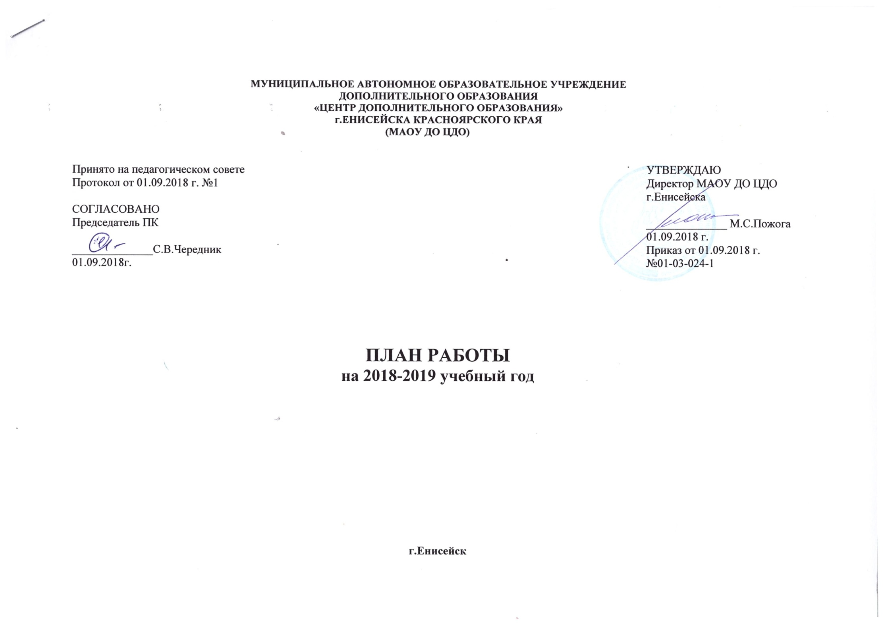МУНИЦИПАЛЬНОЕ АВТОНОМНОЕ ОБРАЗОВАТЕЛЬНОЕ УЧРЕЖДЕНИЕ
ДОПОЛНИТЕЛЬНОГО ОБРАЗОВАНИЯ
«ЦЕНТР ДОПОЛНИТЕЛЬНОГО ОБРАЗОВАНИЯ»
г. ЕНИСЕЙСКА КРАСНОЯРСКОГО КРАЯ
(МАОУ ДО ЦДО)

План воспитательных мероприятий

сентябрь 2018 года

№ | Наименование мероприятий | Дата,  время и место проведения | Участники | Ответственные
Городские мероприятия
 | Соревнования по пожарно-прикладному спорту | 21.09  в 13.30  СШ №2 | 9-11 кл. | МЧС  ЦДО
 | Декада дорожной безопасности:  Конкурс-смотр на лучший уголок по ПБ и ПДД | 24-28.09 | школы | МЧС  ГИБДД  ЦДО
Мероприятия Центра
 | Торжественная линейка | 01.09  15.00 | учащиеся | Заместитель директора по УВР  Педагог-организатор
 | Дни открытых дверей | 03-14.09 | учащиеся | Заместитель директора по УВР  Педагог-организатор  Педагоги ДО
 | Вводное интерактивное занятие в объединении «Нескучная суббота» | 15.09 | учащиеся | Заместитель директора по УВР  Педагог-организатор  Педагоги ДО
 | Концерт, посвящённый Дню старшего поколения  Выставка творческих работ | 28.09 | учащиеся | Заместитель директора по УВР  Педагог-организатор  Педагоги ДО
октябрь 2018 года

№ | Наименование мероприятий | Дата,  время и место проведения | Участники | Ответственные
Городские мероприятия
 | Декада дорожной безопасности:  Конкурс-дефиле костюмов со светоотражателями «Мода для пешехода» | 26.10  14.00  КЦ | школьные команды | ГИБДД  ЦДО
Мероприятия Центра
 | Неделя самоуправления | 01-05.10 | учащиеся | Заместитель директора по УВР  Педагог-организатор  Педагоги ДО

ноябрь 2018 года

№ | Наименование мероприятий | Дата,  время и место проведения | Участники | Ответственные
Городские мероприятия
 | Экологический фестиваль | 12-16.11  14.00  ЦДО | учащиеся школ | ЦДО
Мероприятия Центра
 | День Матери | 23.11 | учащиеся | Заместитель директора по УВР  Педагог-организатор  Педагоги ДО

декабрь, 2018 года

№ | Наименование мероприятий | Дата,  время и место проведения | Участники | Ответственные
Городские мероприятия
 | Городской конкурс «Новогодняя игрушка» | 03-17.12  ЦДО | дошкольники  учащиеся школ | ЦДО
 | Новогоднее интерактивное шоу для детей | 22-28.12  ЦДО | дошкольники учащиеся школ | ЦДО
Мероприятия Центра
 | Годовая выставка | 17-28.12 | учащиеся | Заместитель директора по УВР  Педагог-организатор  Педагоги ДО

январь, 2019 года

№ | Наименование мероприятий | Дата,  время и место проведения | Участники | Ответственные
Городские мероприятия
 | Муниципальный этап краевой акции «Зимняя планета детства» | 14-26.01  ЦДО | дошкольники  учащиеся школ | ЦДО
Мероприятия Центра

февраль, 2019 года

№ | Наименование мероприятий | Дата,  время и место проведения | Участники | Ответственные
Городские мероприятия
 | Муниципальный этап краевого форума «Научно-технический потенциал Сибири» (экологическая секция) | вторая неделя февраля  ЦДО | 6-11 кл. | ЦДО
 | Фестиваль «Танцы под солнцем» | 14-15.02  ЦДО | дошкольники  учащиеся школ | ЦДО
 | Отборочный этап краевого фестиваля «Таланты без границ» | 28.02-01.03  ЦДО | учащиеся школ | ЦДО
Мероприятия Центра

март, 2019 года

№ | Наименование мероприятий | Дата,  время и место проведения | Участники | Ответственные
Городские мероприятия
 | Городская конференция учебно-исследовательских и проектных работ младших школьников «Юные исследователи» | 19.03  14.00  ЦДО | 1-5 кл. | ЦДО
 | Ученик года (интеллектуальный тур) | вторая половина месяца  ЦДО | учащиеся школ | УО  ЦДО
Мероприятия Центра
 | Праздничный концерт, посвящённый 23 февраля и 8 Марта  Выставка. | 6.03  ЦДО | учащиеся  педагоги ДО | Заместитель директора по УВР  Педагог-организатор, ПДО
апрель, 2019 года

№ | Наименование мероприятий | Дата,  время и место проведения | Участники | Ответственные
Городские мероприятия
 | Акция «Помоги животным выжить» | 01-05.04  ЦДО | дошкольники  учащиеся школ | ЦДО
 | Ученик года (финал) | 12.04  ЦДО | учащиеся школ | УО  ЦДО
 | Брейн-ринг по ПБ | 19.04 | учащиеся школ | МЧС  ЦДО
 | Муниципальный этап краевой акции «Сохраним лес живым» | 22-26..04  ЦДО | учащиеся школ | ЦДО
Мероприятия Центра
 | Пасхальная неделя |  | учащиеся  педагоги ДО | Заместитель директора по УВР  Педагог-организатор  Педагоги ДО
 | Отчётный концерт | 25(26).04 | учащиеся  педагоги ДО | Заместитель директора по УВР  Педагог-организатор  Педагоги ДО
 | Годовая выставка | 24.04-31.05 | учащиеся  педагоги ДО | Заместитель директора по УВР  Педагог-организатор  Педагоги ДО

май, 2019 года

№ | Наименование мероприятий | Дата,  время и место проведения | Участники | Ответственные
Городские мероприятия
 | Дни славянской письменности и культуры | 16-24.05  ЦДО | учащиеся школ | ЕПГ  ЦДО
 | Фестиваль детских самодеятельных коллективов «Енисейский театральный обласок» | 23-24.05  ЦДО | дошкольники  учащиеся школ | ЦДО
 | Безопасное колесо | 14.05  СШ №9 | учащиеся школ | ГИБДД  ЦДО
Мероприятия Центра
 | Отчётные мероприятия в объединениях | 13-31.05  ЦДО | учащиеся  педагоги ДО | Заместитель директора по УВР  Педагог-организатор  Педагоги ДО

июнь, 2018 года

№ | Наименование мероприятий | Дата,  время и место проведения | Участники | Ответственные
Городские мероприятия
 | День Детства | 01.06  с 11.00  Детский стадион | дошкольники  учащиеся школ | ЦДО
 | Конкурсно-игровая программа по ПДД «Автоград» | 07.06  12.00  ЦДО | учащиеся школ | ГИБДД  ЦДО
 | Конкурсно-игровая программа по ПБ «Огненный лабиринт» | 21.06  14.00  стадион «Труд» | учащиеся школ | МЧС  ЦДО
Мероприятия Центра

